PONTIFÍCIA UNIVERSIDADE CATÓLICA DE GOIÁS
CIÊNCIA DA COMPUTAÇÃO

João Fernando Costa Umbelino
Paulo Henrique de Moura Gonçalves

Goiânia/GO

João Fernando Costa Umbelino
Paulo Henrique de Moura Gonçalves

Trabalho apresentado à Pontifícia Universidade Católica de Goiás com o objetivo de desenvolver e analisar a implementação de um gerenciador de tarefas utilizando lista encadeada, a fim de cumprir as demandas da disciplina Estrutura de Dados do curso de Ciência da Computação.

Goiânia/GO

Descrição do Problema

O problema sorteado foi o desenvolvimento de um gerenciador de tarefas, no qual cada tarefa possui uma descrição, uma prioridade e um estado, podendo estar pendente ou concluída. O sistema permite inserir, remover, buscar e listar tarefas por um menu interativo.
A lista encadeada foi escolhida porque permite uma maior flexibilidade no gerenciamento de dados, portanto adequada para essa tarefa.

Como o malloc/free são utilizados:

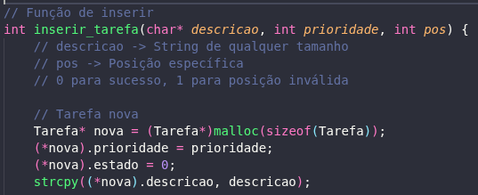
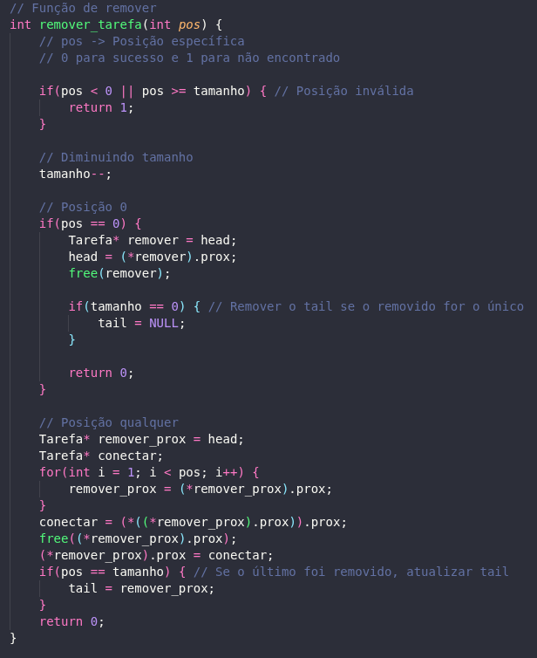
O malloc foi usado para criar dinamicamente cada nova tarefa da lista, já que a quantidade de tarefas não é fixa. Assim, sempre que o usuário insere uma tarefa, é reservado um espaço na memória para armazenar esse novo nó. O free foi usado para liberar a memória quando uma tarefa é removida, evitando desperdício de memória. No final do programa, todos os nós da lista também devem ser liberados.

execução e testes

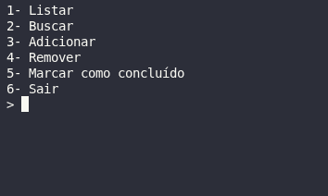

Funções do programa:

O sistema foi desenvolvido com um menu interativo contendo as operações do gerenciador de tarefas conforme o tema do trabalho exige, cada opção menu executa uma função específica sobre a lista encadeada.

A função listar percorre toda a lista encadeada e exibe as tarefas cadastradas, permitindo ao usuário verificar facilmente o conteúdo atual da lista.
A função buscar realiza uma busca por palavra-chave dentro da descrição das tarefas, ou seja o usuário informa um trecho, e o programa percorre a lista verificando quais tarefas possuem aquele trecho, se mais de uma tarefa tiver o mesmo trecho as opções que tiverem o mesmo trecho serão listadas como resultado de busca, portanto a busca nao precisa de descrição completa, basta que a palavra-chave esteja dentro do texto contido na tarefa, facilitando a busca de tarefas específicas sem precisar analisar toda a lista manualmente.
A função adicionar cria uma nova tarefa e a insere na lista encadeada, o programa recebe a posição da tarefa, com as opções inicio, fim e específico, depois a prioridade e no fim a descrição da tarefa .
A função remover, exclui uma tarefa da lista, o programa localiza a struct e livra o local alocado e o item anterior e posterior ao excluído vão ser conectados .
A função marcar como concluído altera o estado de uma tarefa de pendente para concluída, a tarefa apenas atualiza uma informação permitindo que o usuário mantenha o registro da tarefa, mas com a indicação de que foi finalizada .
A função sair encerra o programa e libera toda a memória alocada da lista .

As dificuldades encontradas com o ponteiro foi, principalmente, no cuidado na alocação e na liberação dela, se a lógica estiver incorreta, pode ocorrer o famoso overflow, ou tentar mexer em ponteiro que ainda não existe.

O grupo aprendeu que as estruturas dinâmicas permitem uma maior flexibilidade na alocação, permitindo evitar problemas como a realocação de todos os valores de um vetor, já que os elementos são alocados independentemente um do outro.

Agora, de forma controversa, listas encadeadas não permitem um acesso direto a um elemento, é necessário percorrer tudo até encontrar o item, o mesmo para qualquer operação, como remover, adicionar e dentre outras ações.

Referências

Material de apoio da disciplina.
Conteúdos consultados por sites educacionais por meio de pesquisa no google sobre listas encadeadas em C.

